 | 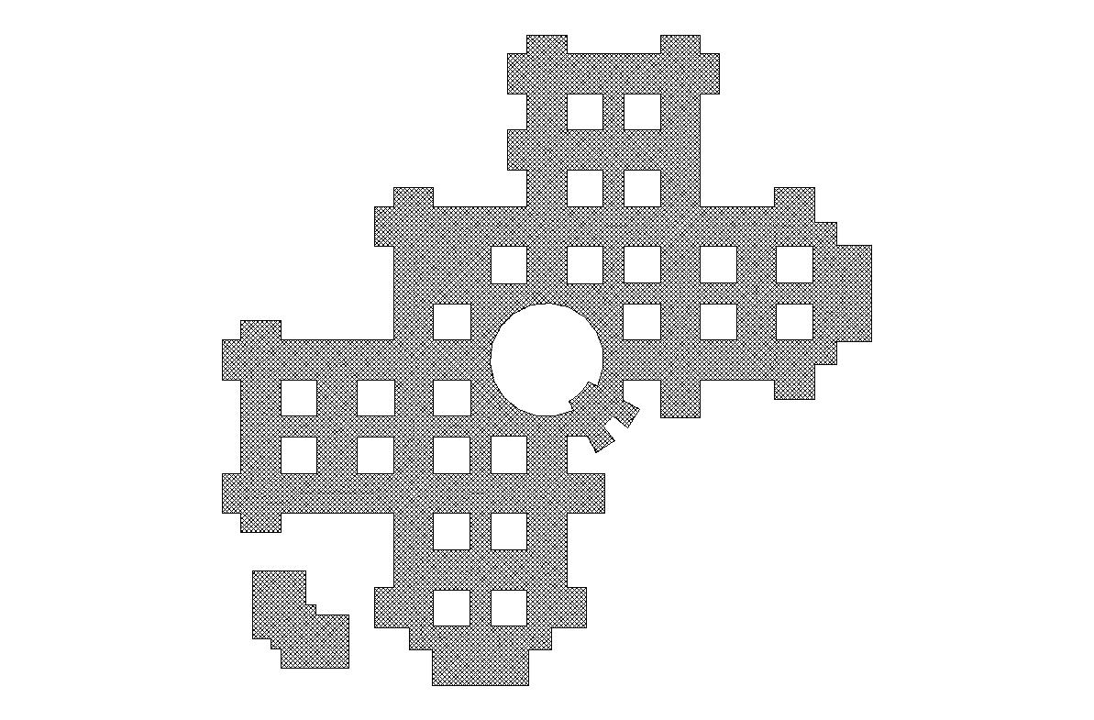
U.O.C. Tecnico Patrimonio e Ingegneria Clinica

ALLEGATO A4

“Dichiarazione familiari conviventi”
la presente dichiarazione, a pena di esclusione, deve essere firmata digitalmente

Richiesta preventivo con il criterio del minor prezzo per l’affidamento dei “Lavori di fondazione per serbatoio di Azoto e strettamente connessi all'istallazione di un angiografo presso il P.O. A. Landolfi di Solofra”.
CIG:

Dichiarazione sostitutiva requisiti ai sensi del DPR 445/2000

Dichiarazione sostitutiva di certificazione
(D.P.R. n. 445 del 28.12.2000)

_l_ sottoscritt_ (nome e cognome) _____________________________________________
nat_ a ____________________________ Prov. ________ il ________________ residente a________________________via/piazza_____________________________________n.
Codice Fiscale_____________________________________________________________ in qualità di _______________________________________________________________
della società_______________________________________________________________
pienamente consapevole della responsabilità penale cui va incontro, ai sensi e per gli effetti dell’art. 76 D.P.R. 28 dicembre 2000, n. 445, in caso di dichiarazioni mendaci o di formazione, esibizione o uso di atti falsi ovvero di atti contenenti dati non più rispondenti a verità.
DICHIARA

ai sensi dell’art. 85, comma 3 del D.Lgs 159/2011 di avere i seguenti familiari conviventi di maggiore età **:

Nome____________________________Cognome_________________________________
Luogo e data di nascita_______________________________________________________
residenza_________________________ Codice fiscale _____________________________
Nome____________________________Cognome_________________________________
Luogo e data di nascita_______________________________________________________
residenza_________________________ Codice fiscale _____________________________
Nome____________________________Cognome_________________________________
Luogo e data di nascita_______________________________________________________
residenza_________________________ Codice fiscale _____________________________
Si autorizza, ai sensi e per gli effetti di cui al D.Lgs. 196/2003, la raccolta dei dati personali che saranno trattati con e senza l’ausilio di strumenti elettronici, per l’espletamento delle attività istituzionali relative al presente procedimento e agli eventuali procedimenti amministrativi e giurisdizionali conseguenti (compresi quelli previsti dalla L. 241/90 e s.m.i. sul diritto di accesso alla documentazione amministrativa), in modo da garantirne la sicurezza e la riservatezza e comunque nel rispetto della normativa vigente.

data FIRMATO DIGITALMENTE

N.B.: La presente dichiarazione deve essere compilata esclusivamente in formato Word o a stampatello. Il Concorrente per esigenze di parti diverse e/o mancanti ha facoltà di modifica e/o aggiunte al documento.
La presente dichiarazione non necessita dell’autenticazione della firma e sostituisce a tutti gli effetti le normali certificazioni richieste o destinate ad una pubblica amministrazione nonché ai gestori di pubblici servizi e ai privati che vi consentono.
L’Amministrazione si riserva di effettuare controlli, anche a campione, sulla veridicità delle dichiarazioni (art. 71, comma 1, D.P.R. 445/2000).
In caso di dichiarazione falsa il cittadino sarà denunciato all’autorità giudiziaria.
(*) La dichiarazione sostitutiva va redatta da tutti i soggetti di cui all’art. 85 del D.Lgs 159/2011.
(**) Per “familiari conviventi” si intendono “chiunque conviva” con i soggetti di cui all’art. 85 del D.Lgs 159/2011, purché maggiorenni

